ВНИМАНИЕ!
В нашем колледже работает
анонимная «ПОЧТА ДОВЕРИЯ»

- Если у Вас возникли проблемы
- Если Вы стали свидетелем ситуации, в которой необходимо незамедлительное вмешательство
- Если у Вас есть личная проблема, которую Вы не в состоянии решить сами
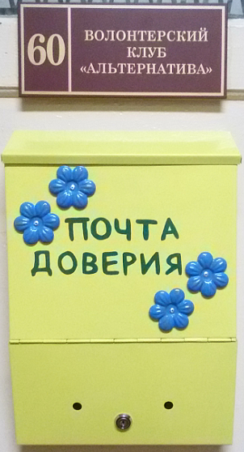
- Если Вы почувствовали себя некомфортно в стенах нашего колледжа

То Вы можете оставить свое обращение
(письмо, записку) с вопросами, просьбами, пожеланиями

Место расположения
«Почты Доверия»:
2 этаж, каб.60,
клуб «Альтернатива»

КОНФИДЕНЦИАЛЬНОСТЬ ГАРАНТИРУЕТСЯ

НЕ МОЛЧИТЕ! ВАС ОБЯЗАТЕЛЬНО УСЛЫШАТ!

ВЫХОД ЕСТЬ ВСЕГДА! ДАВАЙТЕ НАЙДЕМ ЕГО ВМЕСТЕ!

